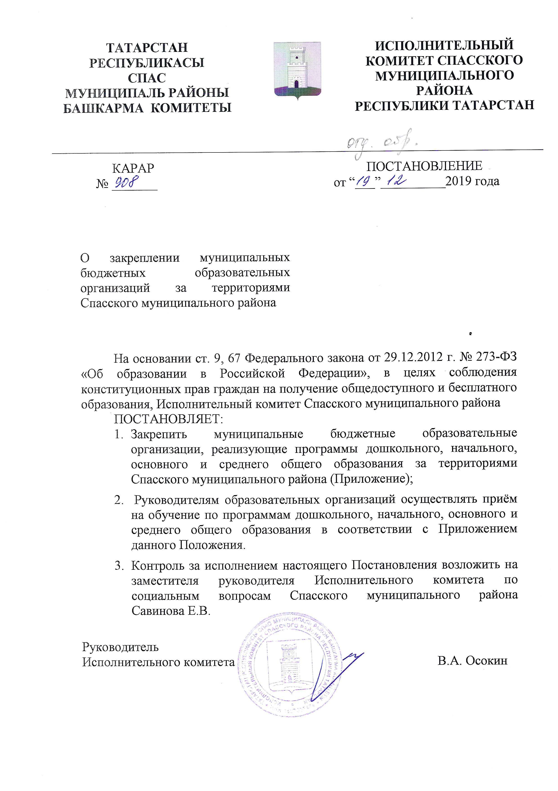
Приложение к постановлению Исполнительного комитета
Спасского муниципального района
№ _908_от 19.12.2019г.г

Закрепление муниципальных бюджетных образовательных организаций за территориями Спасского муниципального района

№ п/п | Территория | Закреплённые образовательные организации
№ п/п | Территория | Наименование дошкольного  образовательного учреждения | Наименование школы
1. | г.Болгар | Муниципальное бюджетное дошкольное образовательное учреждение «Детский сад «Колосок»» г.Болгар Спасского муниципального района Республики Татарстан
2. | г.Болгар | Муниципальное бюджетное дошкольное образовательное учреждение «Детский сад «Антошка»» г.Болгар Спасского муниципального района Республики Татарстан
3. | г.Болгар | Муниципальное бюджетное дошкольное образовательное учреждение «Детский сад «Солнышко»» г. Болгар Спасского муниципального района Республики Татарстан
4. | г.Болгар | Муниципальное бюджетное дошкольное образовательное учреждение «Детский сад «Теремок »» г. Болгар Спасского муниципального района Республики Татарстан
5 | г. Болгар | Муниципальное бюджетное дошкольное образовательное учреждение «Детский сад комбинированного вида «Родничок» Спасского муниципального района Республики Татарстан
6 | г. Болгар, пос. Ржавец, д. Красный Вал |  | МБОУ « Болгарская СОШ №1 с углублённым изучением отдельных предметов Спасского муниципального района Республики Татарстан»  МБОУ « Болгарская СОШ №2 Спасского муниципального района Республики Татарстан»
7 | пос. Приволжский | Муниципальное бюджетное дошкольное образовательное учреждение «Детский сад поселка Приволжский» Спасского муниципального района Республики Татарстан | МБОУ « Болгарская СОШ №1 с углублённым изучением отдельных предметов Спасского муниципального района Республики Татарстан»  МБОУ « Болгарская СОШ №2 Спасского муниципального района Республики Татарстан»
8. | с. Кузнечиха, д. Покровка, д. Тат городок | Муниципальное бюджетное дошкольное образовательное учреждение «Детский сад с. Кузнечиха» Спасского муниципального района Республики Татарстан | МБОУ «Кузнечихинская ООШ Спасского муниципального района Республики Татарстан»
9. | пос.КИМ, пос. Тракторный, д. Мартышачье, | Муниципальное бюджетное дошкольное образовательное учреждение «Детский сад «Малыш» пос.КИМ» Спасского муниципального района Республики Татарстан | МБОУ «Кимовская СОШ Спасского муниципального района Республики Татарстан»
 | д. Тукай |  | МБОУ «Кимовская СОШ Спасского муниципального района Республики Татарстан»
10. | с. Ямбухтино | Муниципальное бюджетное дошкольное образовательное учреждение «Детский сад «Радуга» с. Ямбухтино», Спасского муниципального района Республики Татарстан | МБОУ «Никольская СОШ»  Филиал Никольской СОШ в с. Ямбухтино «Ямбухтинская ООШ»
11. | с.Вожи | Муниципальное бюджетное дошкольное образовательное учреждение «Детский сад с. Вожи» Спасского муниципального района Республики Татарстан | МБОУ «Бураковская СОШ»  Филиал Бураковской СОШ в с. Вожи «Вожинская ООШ»
12. | с. Гусиха | Муниципальное бюджетное дошкольное образовательное учреждение «Детский сад с. Гусиха» Спасского муниципального района Республики Татарстан | МБОУ «Антоновская СОШ Спасского муниципального района Республики Татарстан»
13. | д. Гулюши | Муниципальное бюджетное дошкольное образовательное учреждение «Детский сад д. Гулюши» Спасского муниципального района Республики Татарстан | МБОУ «Никольская СОШ Спасского муниципального района Республики Татарстан»
14. | с.Иске Рязяп | Муниципальное бюджетное дошкольное образовательное учреждение «Детский сад с.Иске Рязяп» Спасского муниципального района Республики Татарстан | МБОУ «Иске Рязяпская СОШ Спасского муниципального района Республики Татарстан»
15. | с.Измери | Муниципальное бюджетное дошкольное образовательное учреждение «Детский сад «Малыш» с.Измери» Спасского муниципального района Республики Татарстан | МБОУ «Бураковская СОШ»  Филиал Бураковской СОШ в с. Измери «Измерская НОШ»
16. | с.Каюки |  | МБОУ «Бураковская СОШ»  Филиал Бураковская СОШ в с. Каюки «Каюковская ООШ»
17. | с.Куралово, д. Ярдам, д. Екатериновка | Муниципальное бюджетное дошкольное образовательное учреждение «Детский сад с.Куралово» Спасского муниципального района Республики Татарстан | МБОУ «Бураковская СОШ»  Филиал Бураковской СОШ в с. Куралово «Кураловская НОШ»
18. | с. Балымеры, пос. Кирпичный | Муниципальное бюджетное дошкольное образовательное учреждение «Детский сад с.Балымеры» Спасского муниципального района Республики Татарстан | МБОУ «Полянская СОШ Спасского муниципального района» Республики Татарстан
19. | с. Красная Слобода | Муниципальное бюджетное дошкольное образовательное учреждение «Детский сад «Колобок» с.Красная Слобода» Спасского муниципального района Республики Татарстан | МБОУ «Никольская СОШ»  Филиал МБОУ «Никольская СОШ в с. Красная Слобода»  « Краснослободская НОШ»
20. | с. Никольское, д. Отрада, д. Бугровка | Муниципальное бюджетное дошкольное образовательное учреждение «Детский сад с. Никольское» Спасского муниципального района Республики Татарстан | МБОУ «Никольская СОШ Спасского муниципального района Республики Татарстан»
21. | с. Полянки | Муниципальное бюджетное дошкольное образовательное учреждение «Детский сад «Волжаночка» с. Полянки» Спасского муниципального района Республики Татарстан | МБОУ Полянская СОШ Спасского муниципального района» Республики Татарстан
22. | с. Танкеевка | Филиал МБДОУ «Детский сад «Волжаночка» с. Полянки в с.Танкеевка | МБОУ «Полянская СОШ»  Филиал Полянской СОШ в с. Танкеевка «Танкеевская ООШ»
24. | с. Три Озера, д. Урняк | Муниципальное бюджетное дошкольное образовательное учреждение «Детский сад с.Три Озера » Спасского муниципального района Республики Татарстан | МБОУ «Трёхозёрская СОШ Спасского муниципального района Республики Татарстан»
25. | с. Чечекле |  | МБОУ «Иске Рязяпская СОШ»  Филиал Иске Рязяпской СОШ в с. Чечекле  «Чечеклинская НОШ»
26 | с. Средний Юрткуль  с. Степной Юрткуль |  | МБОУ «Иске Рязяпская СОШ»  Филиал МБОУ « Иске Рязяпская СОШ» в с. Средний Юрткуль «Среднеюрткульская ООШ»
27. | с. Антоновка | Муниципальное бюджетное дошкольное образовательное учреждение «Детский сад «Ручеек» с. Антоновка» Спасского муниципального района Республики Татарстан | МБОУ «Антоновская СОШ Спасского муниципального района Республики Татарстан»
28. | с. Аграмаковка |  | МБОУ «Никольская СОШ»  Филиал Никольской СОШ в с. Аграмаковка «Аграмаковская ООШ»
29. | С. Иж-Борискино, д. Фадеевка |  | МБОУ « Антоновская СОШ».  Филиал Антоновской СОШ в с. Иж-Борискино «Иж-Борискинская ООШ»
30 | С. Бураково, д. Кожаевка, д. Коминтерн |  | МБОУ «Бураковская СОШ» Спасского муниципального района Республики Татарстан»

